Solução de alguns exercícios para a segunda prova de Finanças I (MAN)
  - Suponha uma função utilidade logarítmica da riqueza U(W) = ln W e que a situação seja a de resultados com a chance 50/50 de ganhar ou perder R$ 1000. Quanto você pagaria para evitar esse risco se seu nível atual de riqueza é de R$10.000? Quanto você pagaria se seu nível de riqueza fosse de R$ 1.000.000?
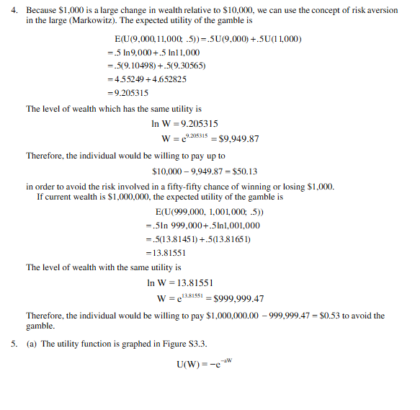

  - É dada a seguinte informação:
 | Payoff
 | Estado 1 | Estado 2 | Preço do ativo
Ativo j | R$ 12 | RS20 | p_{j}=22
Ativo k | 24 | 10 | p_{k}=20
- Quais são os preços do ativo puro 1 e do ativo puro 2?
- Qual é o preço inicial de um terceiro ativo i, para o qual o payoff no estado 1 é R$ 6 e o payoff no estado 2 é R$10?
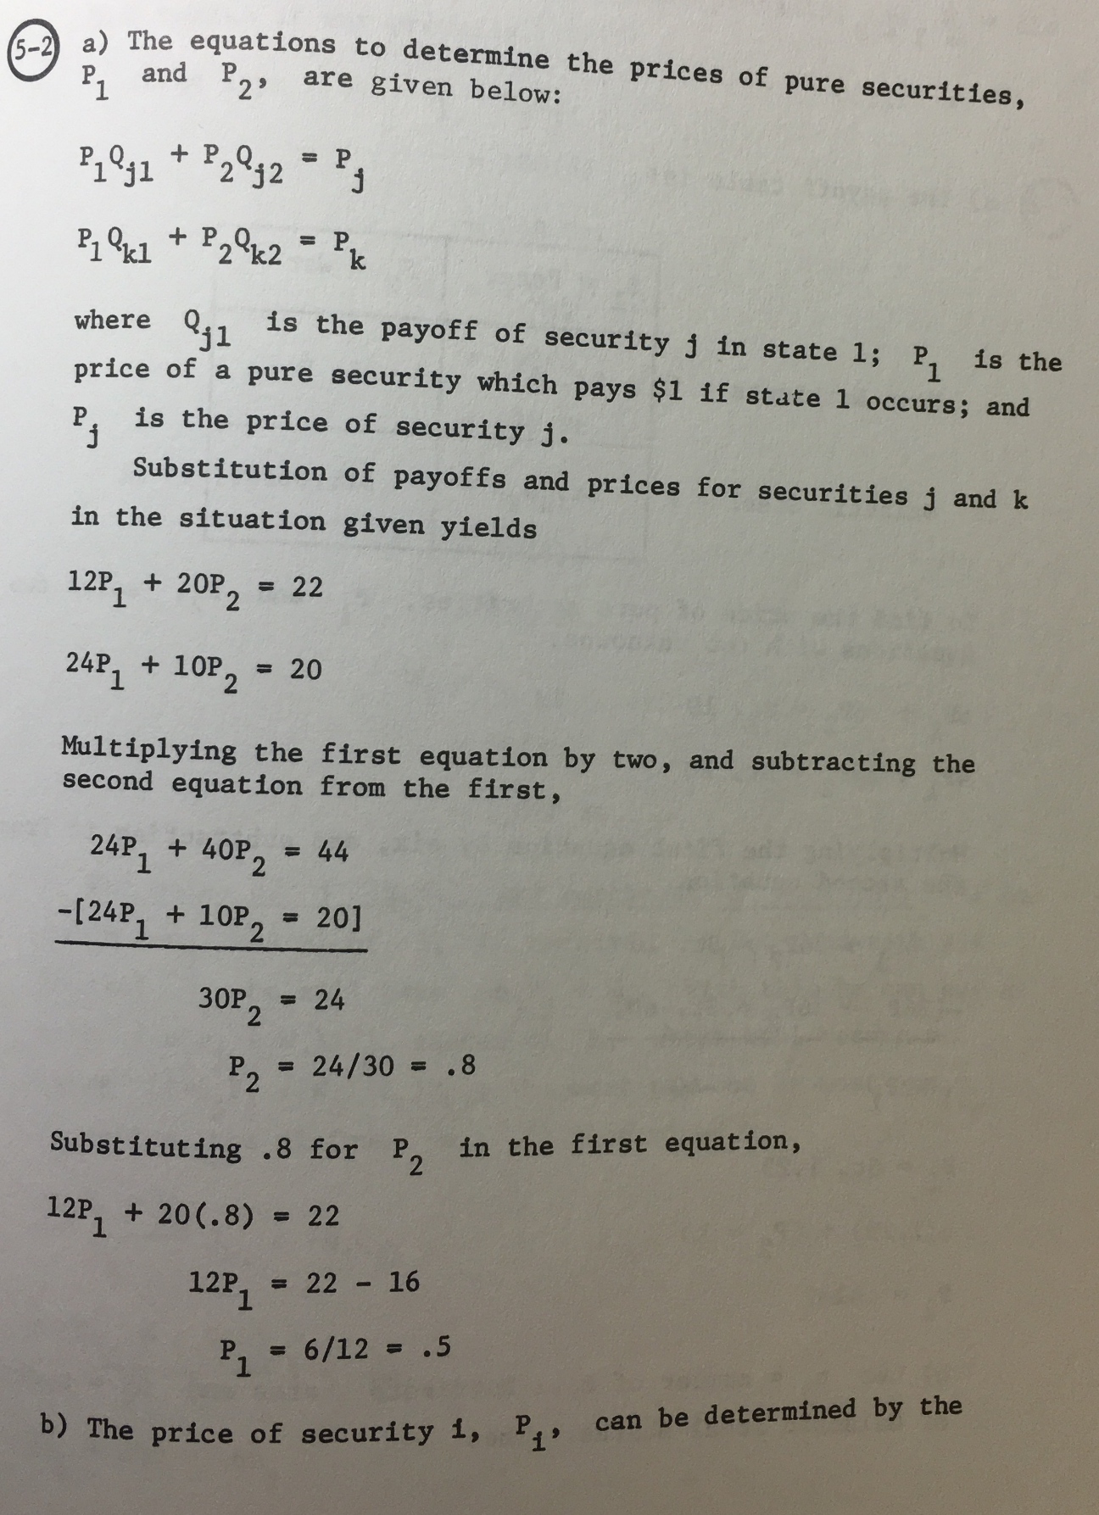
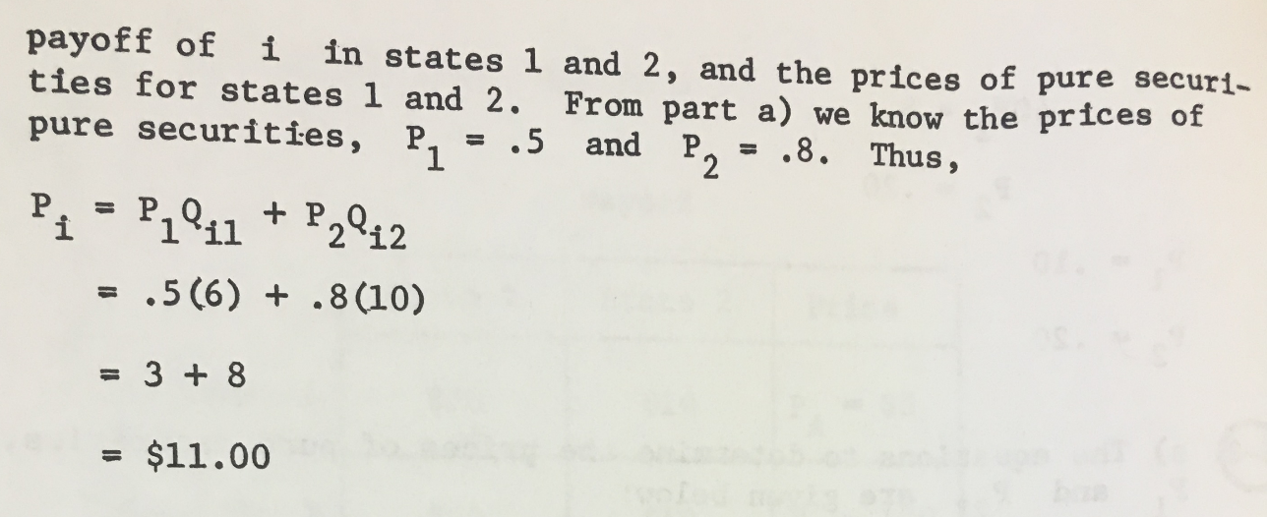
6.13. Dado que os ativos X e Y estão perfeitamente correlacionados tal que Y = 6 + 0,2X e a distribuição de probabilidade para X é
Probabilidade | X
0,1 | 30 %
0,2 | 20
0,4 | 15
0,2 | 10
0,1 | -50
Qual é a porcentagem de sua riqueza alocada no ativo X de modo a alcançar-se variância zero? “Grafique” o conjunto de oportunidade e o ponto de variância zero.
